ИНСТИТУТ СРЕДНЕГО ПРОФЕССИОНАЛЬНОГО ОБРАЗОВАНИЯ ФЕДЕРАЛЬНОГО ГОСУДАРСТВЕННОГО АВТОНОМНОГО ОБРАЗОВАТЕЛЬНОГО УЧРЕЖДЕНИЯ ВЫСШЕГО ОБРАЗОВАНИЯ «САНКТ-ПЕТЕРБУРГСКИЙ ПОЛИТЕХНИЧЕСКИЙ УНИВЕРСИТЕТ ПЕТРА ВЕЛИКОГО»

Утверждено

Директор ИСПО

(подпись) Р.А.

Байбиков

27.12.2024

**Электронный дневник**

**Руководство оператора**

**Лист утверждения**

**(электронный документ)**

2024

Представители предприятия- разработчика

Исполнитель

(подпись) М. А. Овсянников

27.12.2024

Нормоконтролер (подпись) Д. В. Иванова

27.12.2024

ИНСТИТУТ СРЕДНЕГО ПРОФЕССИОНАЛЬНОГО ОБРАЗОВАНИЯ ФЕДЕРАЛЬНОГО ГОСУДАРСТВЕННОГО АВТОНОМНОГО ОБРАЗОВАТЕЛЬНОГО УЧРЕЖДЕНИЯ ВЫСШЕГО ОБРАЗОВАНИЯ «САНКТ-ПЕТЕРБУРГСКИЙ ПОЛИТЕХНИЧЕСКИЙ УНИВЕРСИТЕТ ПЕТРА ВЕЛИКОГО»

**Электронный дневник**

**Руководство оператора**

**(электронный документ)**

Листов 8

АННОТАЦИЯ

Данное руководство предназначено для операторов электронного дневника и предоставляет полное описание функционала программы «Электронный дневник», а также пошаговые инструкции по выполнению основных задач. В нем рассматриваются ключевые аспекты работы с электронным дневником.

Год выпуска – 2024.

СОДЕРЖАНИЕ

1. Назначение программы4
   1. Функциональное назначение программы4
   2. Эксплуатационное значение 4
   3. Состав функций4
2. Условия выполнения программы5
   1. Минимальный состав технических средств5
   2. Минимальный состав программных средств5
   3. Требования к персоналу (пользователю) 5
3. Выполнение программы6
   1. Загрузка и запуск программы 6
   2. Выполнение программы 6
      1. Управление учётными записями7
      2. Редактирование диаграммы посещаемости7
   3. Завершение работы программы 8
4. Сообщение оператору8
   1. Ошибка «Неправильный логин и пароль» 8
   2. Отсутствие фотографии профиля8

# НАЗНАЧЕНИЕ ПРОГРАММЫ

* 1. Функциональное назначение

Функциональным назначением программы является: **управление успеваемостью,** **доступ к информации,** **автоматизация часто повторяющихся задач, коммуникация, аналитика и отчетность.**

* 1. Эксплуатационное назначение

**Программа должна эксплуатироваться в учебных учреждениях заказчика.** Пользователями **программы должны являться студенты, преподаватели и администрация учебного учреждения заказчика.**

* 1. Состав функций

Программа обеспечивает возможность выполнения перечисленных ниже функций:

1. Функция авторизации;
2. Функция просмотра личного кабинета;
3. Функция настройки профиля;
4. Функция просмотра расписания;
5. Функция просмотра домашнего задания;
6. Функция просмотра успеваемости;
7. Функция просмотра диаграммы посещаемости;
8. Функция просмотра журнала посещаемости;
9. Функция просмотра преподавателей;
10. Функция просмотра уведомлений;
11. Функция восстановления пароля;
12. Функция связи с технической поддержкой.

# УСЛОВИЯ ВЫПОЛНЕНИЯ ПРОГРАММЫ

* 1. Минимальный состав технических средств
     1. Процессор: Intel i3-12100 и новее.
     2. Оперативная память (RAM) 4 ГБ и больше.
     3. Видеокарта Nvidia GeForce GT710 и новее.
     4. Стабильное подключение к сети Интернет.
  2. Минимальный состав программных средств
     1. Операционная система Windows 10, IOS 7, Android 6 и новее.
     2. Браузер, построенный на движке Chromium (например: Chrome).
  3. Требования к персоналу (пользователю)

Минимальное количество персонала, требуемого для работы программы, должно составлять не менее 1 штатной единицы – системного администратора.

Системный администратор должен иметь следующие качества и знания:

1. Высшее образование в области информационных технологий, педагогики, управления или смежных областях;
2. Опыт работы в сфере информационных технологий или в образовательных учреждениях не менее 3-5 лет;
3. Понимание принципов работы электронных дневников и образовательных информационных систем;
4. Отличные устные и письменные коммуникационные навыки для взаимодействия с различными заинтересованными сторонами (учителями, родителями, администрацией).

# ВЫПОЛНЕНИЕ ПРОГРАММЫ

* 1. Загрузка и запуск программы
     1. Открыть веб-браузер.
     2. Перейти на сайт электронного дневника https://eld.ispo.com.
     3. В случае успешного запуска программы на экране будет отображено окно авторизации (рис. 1).

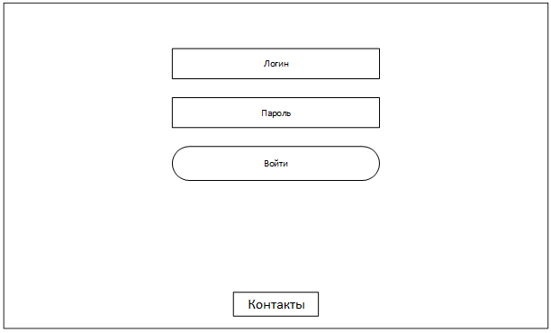

рис. 1 - Окно авторизации

* 1. Выполнение программы
     1. *Управление учётными записями*
        1. Нажать на иконку пользователя в левом верхнем углу. Откроется список пользователей.
        2. Нажать на кнопку «Управление учётными записями».
        3. Внести необходимые изменения.
        4. Нажать кнопку «Сохранить».
        5. В случае успешного выполнения, в списке пользователей будут отображены изменения.
     2. *Редактирование диаграммы* *посещаемости*
        1. Нажать кнопку «Посещаемость», а затем кнопку «Журнал» (рис. 2), после чего откроется страница с журналом посещаемости.



рис. 2 - Диаграмма посещаемости

* + - 1. Нажать кнопку «Редактировать».
      2. Внести необходимые изменения.
      3. Нажать кнопку «Сохранить».
      4. Для проверки успешности внесения изменений нажать кнопку «Журнал», в случае успешного редактирования изменения будут отображены в журнале посещаемости.
  1. Завершение работы программы

Завершение работы программы происходит путём закрытия вкладки в браузере.

# СООБЩЕНИЕ ОПЕРАТОРУ

* 1. Ошибка «Неправильный логин или пароль»

Необходимо проверить корректность введённых данных. В случае, если данные введены корректно, обратиться в техническую поддержку.

* 1. Отсутствие фотографии профиля

Необходимо загрузить ещё раз файл с фотографией и проверить совпадение его формата с поддерживаемым. В случае, если фотография отсутствует после повторной загрузке и проверке формата, обратитесь в техническую поддержку.